**Reporte de actividades y requerimientos**

**Proyecto: Plataforma de Distribución de Recursos a Municipios y Organismos Paraestatales**

**Perfil: Arquitect, DBA**

**Marzo 2023**

Autor: INAP

Fecha de creación: 31 de marzo, 2023

Última modificación: 31 de marzo, 2023

Documento de Referencia: N/A

Versión: V.1

**Plataforma de Distribución de Recursos a Municipios y Organismos Paraestatales (PDRMyOP)**

# **1. OBJETIVO DE LA IMPLEMENTACIÓN**

## Eficientar la gobernabilidad y los tiempos de atención a los diversos procesos administrativos transversales dependientes de sus plataformas de información, sumándole un enfoque para la implementación de la mejora continua.

# **2. OBJETIVOS ESPECÍFICOS**

## - Crear e Implementar un sistema integral para el proceso de Distribución de las Participaciones Municipales

## - Eficientar la distribución de las participaciones municipales a través del uso de software, automatizando dentro de lo posible las operaciones realizadas manualmente

## - Reducir el tiempo requerido y facilitar a los involucrados el proceso del cálculo y distribución de las participaciones municipales, realizando la menor cantidad de pasos posibles.

## - Unificar el punto donde se definen y realizan los cálculos de la distribución de las participaciones Municipales.

## - Permitir realizar un sistema de consultas al día con desglose sobre los cálculos realizados para la distribución de las participaciones Municipales

# **3. VENTAJAS**

* Módulo de Administración
* Módulo DCPH
* Módulo DAMOP
* Módulo DCCP
* Módulo DPCP
* Módulo DAF
* Micro sitio (Municipios)
* Micro sitio OPD’s
* Administración Configuración
* Servicios Digitales Gubernamentales:
  + CURP
  + INEGI
  + CONEVAL
  + Banxico
  + Etc
* Firma avanzada SAT

# **4. REQUERIMIENTO**

Construir una plataforma web automatizada en donde se administren la **Distribución de Participaciones Municipales, Distribución de Participaciones Federales, Distribución de Aportaciones Municipales, Distribución de Aportaciones Federales, Distribución de Recursos a OPD’s**, misma que permitirá cumplir con los requerimientos citados de acuerdo al flujo indicado en los levantamientos de proceso.

La plataforma estará preparada para llevar a cabo el flujo contemplado para las áreas involucradas: Módulo Municipios (micrositio), Módulo OPD’s (micrositio), Dirección de Coordinación de Planeación Hacendaria (CPH), Presupuesto y Control Presupuestal (DPCP), Dirección de Contabilidad y Control Presupuestal (DCCP), Dirección de Atención a Municipios y Organismos Paraestatales (DAMOP), Dirección de Administración Financiera (DAF).

**Alcance:**   
El objetivo principal del presente proyecto es el desarrollo de la **Plataforma de Distribución de Recursos a Municipios y Entidades**, misma que permitirá cumplir con los requerimientos de acuerdo a los procesos que cada área involucrada realice en el procesamiento de la información que le compete de acuerdo al flujo indicado en el diagrama del proceso y a saber las áreas involucradas serían Coordinación Hacendaria, Dirección de Presupuesto y Control Presupuestal, Dirección de Atención a Municipios y Organismos Paraestatales, Dirección de Administración Financiera, y un Fideicomiso.

## Detalle general:

Desarrollo de plataforma de participaciones municipales (Versión web), el cual incluye:

* + Acceso a plataforma
  + Apartado de administración de la plataforma (catálogos, usuarios, perfiles)
  + Apartado de administración por parte de las áreas según aplique
  + Apartado de consultas y reportes
* Integración del Uso Avanzado de Firma Electrónica, para flujos de aprobación de la documentación generada por el proceso
* Desarrollo de micro sitio

## Elementos técnicos

* Soporte al área de CPH para la configuración del 2023 para iniciar los cálculos del año 2023, de los meses enero, febrero, marzo.

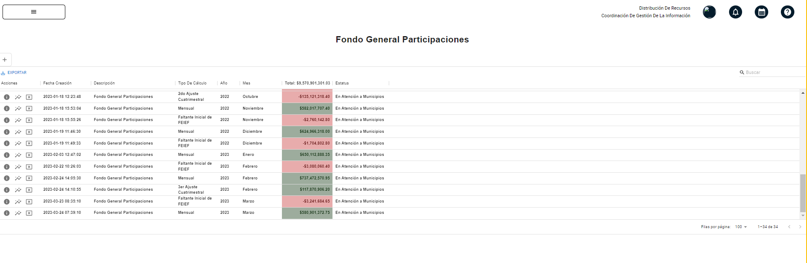

***Ilustración:*** *Fondo General de Participaciones (enero-febrero-marzo 2023) – CPH*

* Soporte a los diferentes usuarios del área de DAMOP para la regularización del año 2023 de los meses enero, febrero, marzo.
* Se tuvo junta para dar introducción a la plataforma “Distribución de Recursos” y el proceso general de las operaciones en DAMOP a nuevo usuario Juan Carlos González Romero.

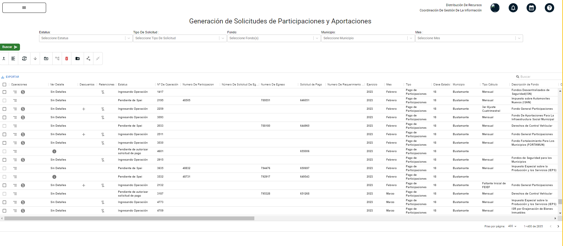

***Ilustración:*** *Pago de participaciones (enero-febrero-marzo 2023) – DAMOP*

* Se han agregado nuevas solicitudes de pruebas para el módulo de Administración.
* Se han agregado nuevas solicitudes de pruebas para el módulo Organismo.
* Atención a issues en el ambiente DEV reportados por el área de QA y por el usuario del Perfil Administrador.
* Atención a issues en el ambiente DEV reportados por el área de QA y por el usuario del Perfil DAF.
* Atención a issues en el ambiente DEV reportados por el área de QA y por el usuario del Perfil DPCP.
* Atención a issues en el ambiente DEV reportados por el área de QA y por el usuario del Perfil Organismo.
* Se liberó al ambiente productivo el módulo Organimos.
* Se dio una demostración a los usuarios operativos del área Organismo para el proceso de regularización de operaciones 2023.
* Se proporcionaron los diferentes usuarios operativos del área Organismos en el ambiente productivo.
* Se proporcionaron guías de usuario de introducción y cambio de contraseña a la plataforma a los usuarios operativos del área Organismos.
* Se va a validar con el Lic. Fernando Chávez Marroquín y las Coordinadoras los permisos que se tendrán por equipo para la validación de organismo.
* Soporte al área Organismos para la regularización de forma masiva de operaciones de enero y febrero del equipo 1.

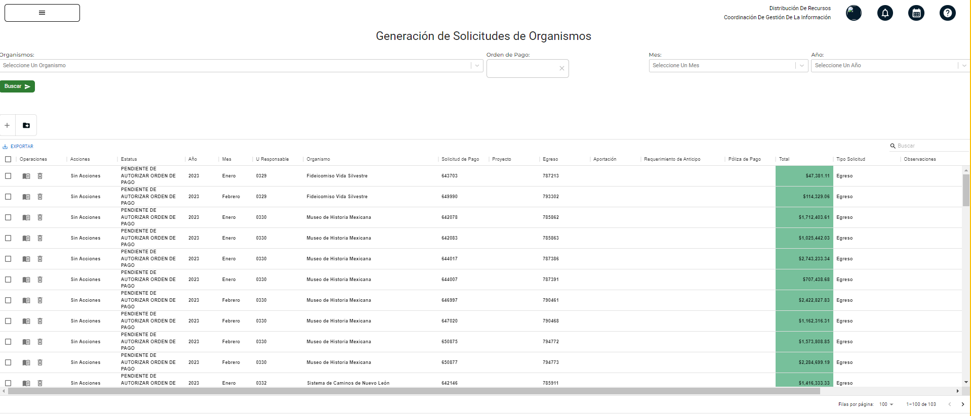

***Ilustración:*** *Generación de solicitudes Organismos – OPD*

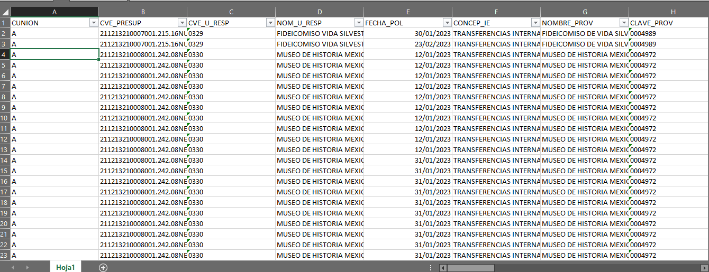

***Ilustración:*** *Plantilla de carga de información para la regularización de organismos, información extraída desde la plataforma SIREGOB por el usuario.*

* Se hizo una demostración al área DAF para la carga de los SPEI a la Ing. Marisol, se solicitaron ajustes, ya se encuentra en validación para volver a mostrar al usuario.

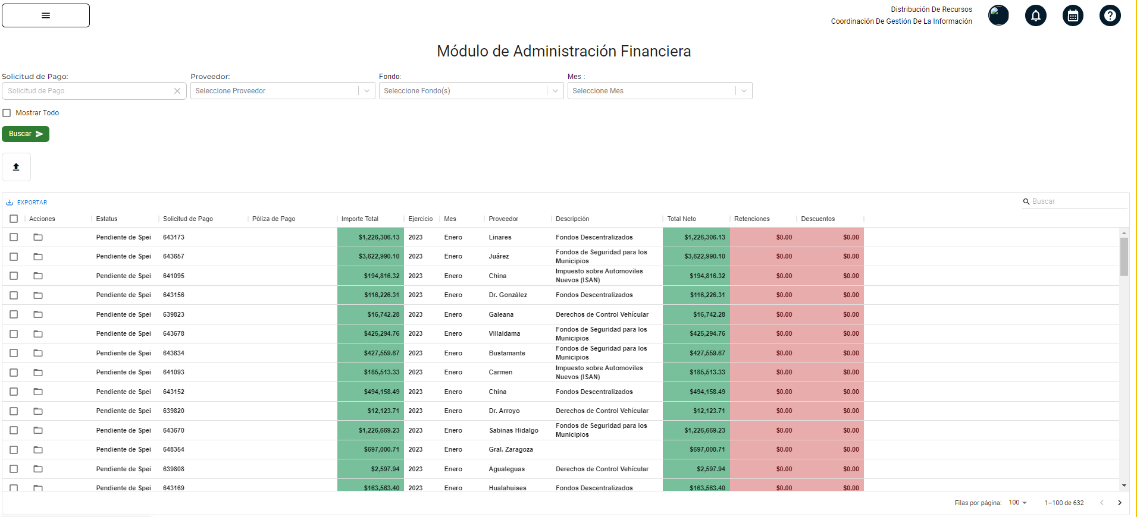

***Ilustración:*** *Módulo DAF, dashboard*

* Se está elaborando una maqueta con la información que verán los organismos “recepción de recursos”.
* Concentrar la información del seguimiento a los avances desarrollados semanalmente.
* Se han atendido juntas semanales los días viernes para mostrar los avances de los proyectos con usuarios de SFyTGE de las áreas:
  + Coordinación de Planeación Hacendaria (CPH)
  + Dirección de Presupuesto y Control Presupuestal (DPCP)
  + Dirección de Contabilidad y Control Presupuestal (DCCP)
  + Dirección de Atención a Municipios y Organismos Paraestatales (DAMOP)
  + Dirección de Administración Financiera (DAF)
  + Tecnologías de la Información (TI)
  + Municipios
  + OPD’s

**5. DESGLOSE DE ACTIVIDADES DBA**

|  |  |  |
| --- | --- | --- |
| # | Actividad | Responsable |
| 1 | Documentación técnica: Solicitudes de pruebas al área de QA:   * DAMOP Organismos | Arquitect, DBA |
| 2 | Documentación técnica: Solicitudes de pruebas al área de QA:   * Organismos | Arquitect, DBA |
| 3 | Ajustes de código FrontEnd y BackEnd en Atención de incidencias reportadas por el área de QA en la plataforma del módulo:  DAF   * Asignación de Pago | Arquitect, DBA |
| 4 | Ajustes de código FrontEnd y BackEnd en Atención de incidencias reportadas por el área de QA en la plataforma del módulo:  Administración   * Privilegios de usuario * Perfiles de usuario * Usuarios | Arquitect, DBA |
| 5 | Ajustes de código FrontEnd y BackEnd en Atención de incidencias reportadas por el área de QA en la plataforma del módulo:  Organismos   * Asignar organismo responsable * Organismos Header * Organismos Detail * Dashboard * Catálogo de Organismos (altas, bajas, cambios) | Arquitect, DBA |
| 6 | Cargar información proporcionada por el usuario a la base de datos de los Organismos de NL. | Arquitect,DBA |
| 7 | Documentación técnica para solicitar las pruebas correspondientes al área QA para el catálogo de Organismos. | Arquitect,DBA |
| 8 | Revisión de la maqueta Recepción de recursos a Organismos | Arquitect,DBA |
| 9 |  | Arquitect,DBA |

# **4. FIRMAS**

|  |  |
| --- | --- |
| **ELABORA** | **AUTORIZA** |
| Ing. Alberto Sobrado Garnica Asociado INAP | Ing. Néstor Ibarra Palomares Responsable de Tecnologías de Información |

**\*\*\*\*\*\*\*\*\*\*\*\*\*\*\*\*\*\*\*\*\*\*\*\*\*\*\*\*\*\*\*\*FIN DEL DOCUMENTO\*\*\*\*\*\*\*\*\*\*\*\*\*\*\*\*\*\*\*\*\*\*\*\*\*\*\*\*\*\***